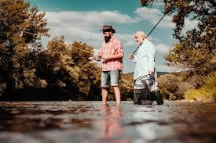
FIESTAS 2025

PREMIOS:

1º PESO POR CANTIDAD 60 €

2ª PESO POR CANTIDAD 40 €

3º PESO POR CANTIDAD 30 €

LUGAR: LAGUNA DE SANTA MARÍA.
MODALIDAD: 2 CAÑAS FONDO O UNA A FONDO Y OTRA A VELETA.
DÍA: 16 DE AGOSTO 2025 HORA: 8:00 HORAS.
Obligatorio: Rejón o vivero oxigenado, posteriormente se realizara la suelta de los ejemplares capturados.
INSCRIPCIONES: en el Ayuntamiento Guijo de Coria.

QUEDADA AMIGOS DE PESCA.
CON MOTIVO DE LAS FIESTAS DEL MES DE AGOSTO
DE 2025 SE CELEBRARÁ UNA QUEDADA DE PESCA.

